Bài 9:
Component Diagram:
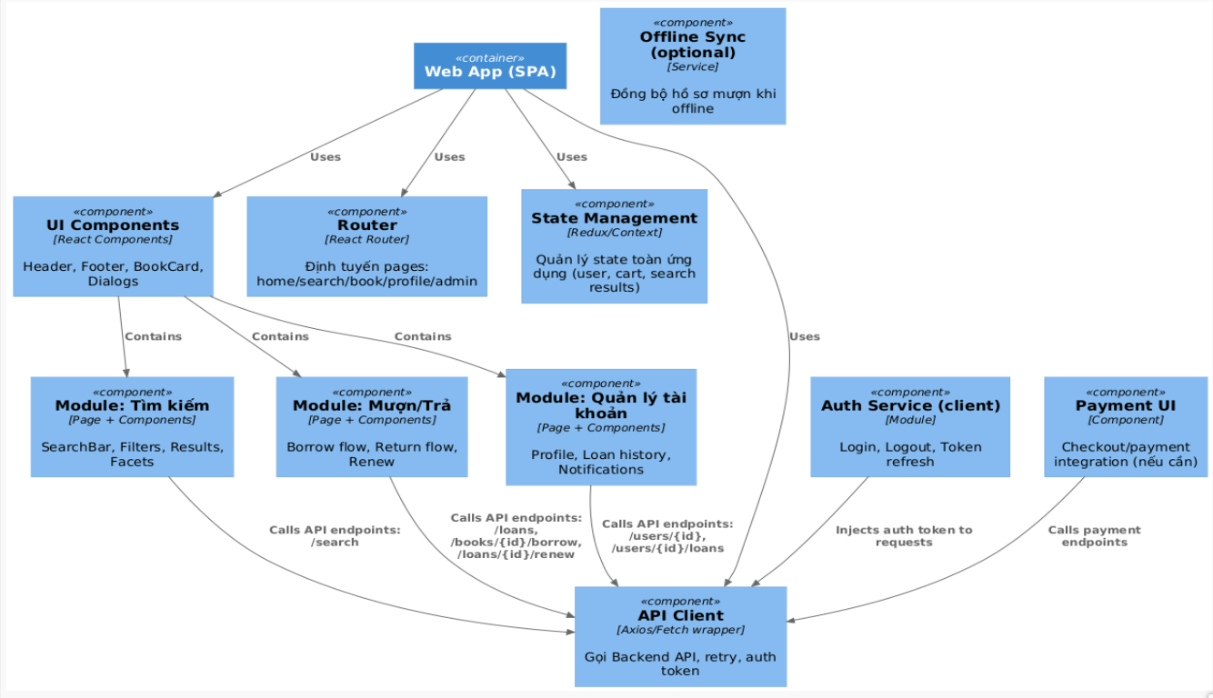
Quyết định thiết kế cho Component Diagram (Web App)
Trong thiết kế Web App, nhóm lựa chọn kiến trúc SPA (Single Page Application) vì ưu điểm về trải nghiệm người dùng. Khi thao tác tìm kiếm, mượn sách hay xem tài khoản, người dùng không phải tải lại toàn bộ trang, tốc độ phản hồi nhanh hơn và thuận lợi để mở rộng thành Progressive Web App cho phép hoạt động một phần khi offline. Tuy nhiên, hạn chế của SPA là SEO không tối ưu, nhưng có thể xử lý bằng cách kết hợp prerender hoặc framework như Next.js.
Ứng dụng được chia thành ba module chính: Tìm kiếm, Mượn/Trả, Quản lý tài khoản. Cách chia tách này giúp cho mã nguồn rõ ràng, mỗi module đảm trách một nghiệp vụ riêng biệt, dễ mở rộng và bảo trì. Các module cùng chia sẻ một hệ thống quản lý trạng thái (State Management) nhằm đồng bộ thông tin người dùng, kết quả tìm kiếm và lịch sử mượn sách.
Bên cạnh đó, việc tích hợp API Client đóng vai trò cầu nối duy nhất với Backend, giúp gom gọn logic gọi API, xử lý token và lỗi, nhờ vậy tránh sự trùng lặp trong code. Ngoài ra, nhóm cũng cân nhắc bổ sung khả năng Offline Sync để người đọc vẫn có thể tra cứu thông tin cơ bản khi không có kết nối mạng. Mặc dù tính năng này làm tăng độ phức tạp, nhưng đem lại trải nghiệm thân thiện hơn cho người dùng di động.
Code Diagram:

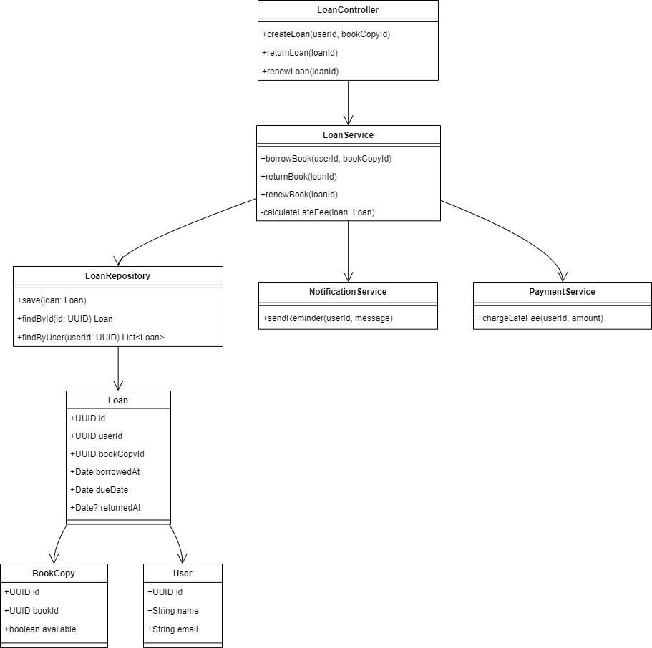
Quyết định thiết kế cho Code Diagram (Module Quản lý mượn sách)
Ở mức code, nhóm lựa chọn kiến trúc ba lớp gồm Controller, Service và Repository. Controller giữ vai trò tiếp nhận và phản hồi request, còn Service tập trung toàn bộ logic nghiệp vụ như kiểm tra sách còn hay không, cấp phiếu mượn, xử lý trả hoặc gia hạn, cũng như tính phí trễ hạn. Repository đóng vai trò truy cập dữ liệu, tách biệt hoàn toàn logic nghiệp vụ khỏi tầng lưu trữ, qua đó hệ thống dễ dàng thay đổi công nghệ cơ sở dữ liệu hoặc bổ sung cơ chế cache mà không ảnh hưởng đến phần còn lại.
Các thực thể chính trong bài toán được biểu diễn bằng các lớp Loan, BookCopy và User. Việc mô hình hóa này giúp code gần gũi với nghiệp vụ thực tế của thư viện, dễ hiểu cả với người không chuyên kỹ thuật. Ngoài ra, hệ thống còn tích hợp với NotificationService để gửi nhắc nhở và PaymentService để thu phí trễ hạn. Hai thành phần này được thiết kế tách rời để giảm sự phụ thuộc, thuận lợi cho việc thay đổi hoặc mở rộng sang các nhà cung cấp dịch vụ khác.
Cách tiếp cận này mang hơi hướng domain-driven design, trong đó mỗi lớp phản ánh trực tiếp một khái niệm trong nghiệp vụ thư viện. Kết quả là hệ thống vừa dễ bảo trì, vừa dễ kiểm thử, đồng thời có khả năng mở rộng trong tương lai.

